Атна ахырында Татарстанда -20 градуска кадәр суытачак.

Салкын һава торышы казанлыларны агымдагы атна ахырына ук көтә, дип кисәтте КФУның метеорология, климатология һәм атмосфера экологиясе кафедрасы мөдире — профессор, география фәннәре докторы Юрий Переведенцев. Аның фаразына караганда, термометр баганасы 20 градуска кадәр төшәчәк.
Республиканың Гидрометеорология үзәге хәбәр итүенчә, 2 февральдә көндез -1..-6 градус көтелә. 3 февральдә көндез максималь һава температурасы -5..-10, 4 февраль — +1дән -4кә кадәр булачак.
Профессор белдергәнчә, температураның кимүе җомга көннән, 5 февральдә башланачак. Әмма бу юлы суыклар озакка сузылмаячак — нибары дүрт-биш көн. 6 февральдә көндез -14 градус, 7 февральдә термометр -17 градус булачак. Шимбә төнендә якшәмбе көннәрендә -21 градус салкын булачак.

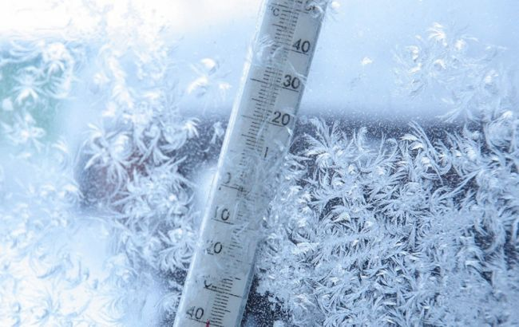
01.02.2021 ел

